Бюджетное учреждение высшего образования Ханты-Мансийского автономного округа – Югры

«СУРГУТСКИЙ ГОСУДАРСТВЕННЫЙ УНИВЕРСИТЕТ»

ПОЛИТЕХНИЧЕСКИЙ ИНСТИТУТ

КАФЕДРА АВТОМАТИЗИРОВАННЫХ СИСТЕМ ОБРАБОТКИ ИНФОРМАЦИИ И УПРАВЛЕНИЯ

ОТЧЕТ

ЛАБОРАТОРНАЯ РАБОТА №2

ПО ДИСЦИПЛИНЕ: «СОВРЕМЕННЫЕ ПРОМЫШЛЕННЫЕ СУБД»

Выполнил: студент группы №606-11

Ахметова Э. Р.

Проверил: ст. преподаватель

Гавриленко А. В.

Сургут 2024

1. Определите всех пользователей, которые могут создавать базы данных (rolcreatedb).

SELECT * FROM pg_roles WHERE rolcreatedb = true;

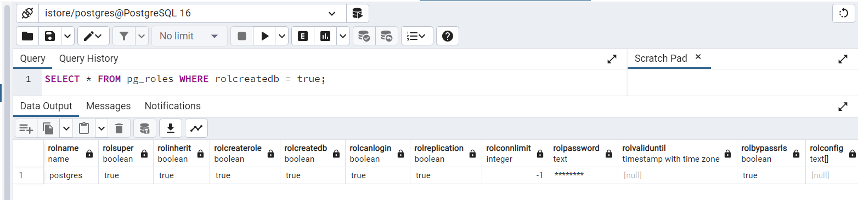

1. Определите всех пользователей, которые могут создавать роли (rolcreaterole).

SELECT * FROM pg_roles WHERE rolcreaterole = true;

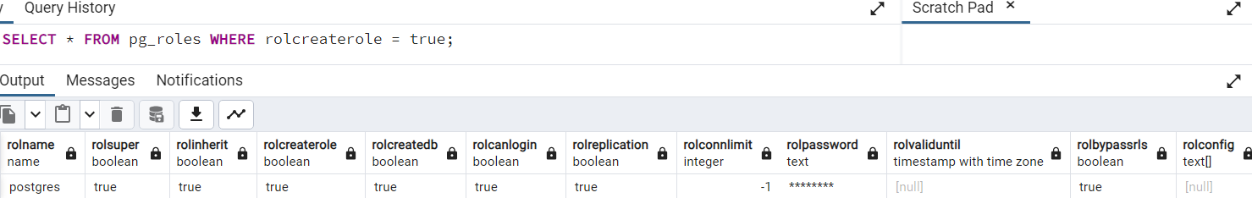

1. Создайте пользователя для входа с подключением к вашей базе данных (например, пользователя с именем connectDB). Докажите правильность выполненных действий.

CREATE USER test_user PASSWORD '1234';

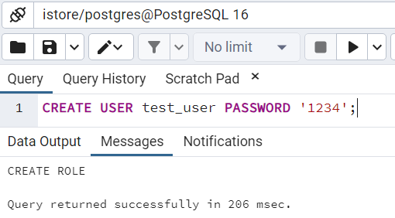

Доказательство:

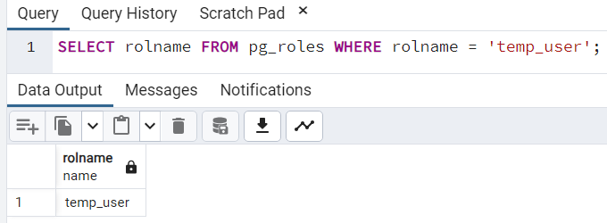

Созданному пользователю присвойте права на создание и изменение баз данных (права: createDB). Докажите правильность выполненных действий.

GRANT ALL PRIVILEGES ON DATABASE "istore" to temp_user;

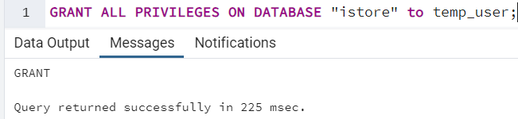

ALTER ROLE temp_user CREATEDB;

Доказательство:

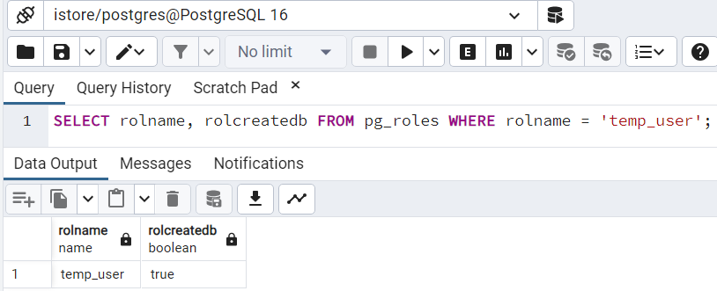

Подключитесь к серверу, используя созданную учетную запись (пользователь: connectDB), и создайте еще одну учетную запись пользователя для входа, результат объясните.

CREATE USER test_user PASSWORD '1234';

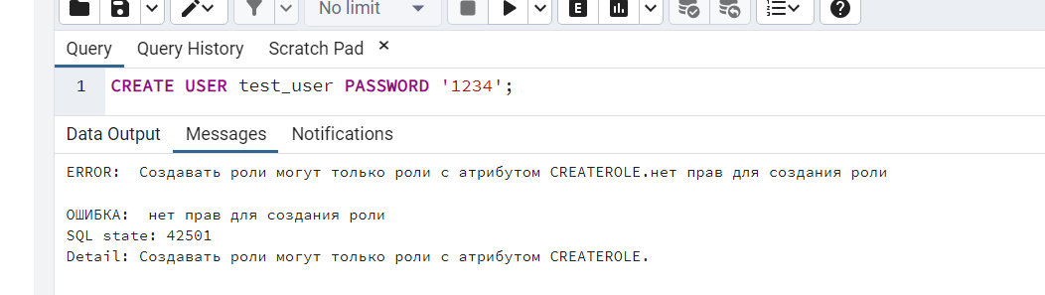

1. Для созданного пользователя (пользователь: connectDB) измените пароль.

ALTER ROLE temp_user WITH PASSWORD '0000';

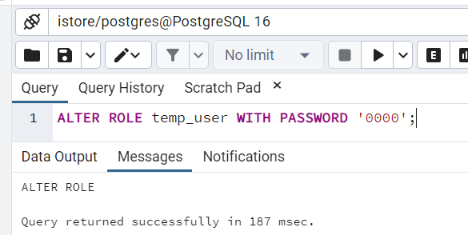

1. Создайте пользователя (например, пользователя с именем only_connect) и присвойте ему права на подключение к серверу через запрос sql в окне запросника. Команду объяснить.

CREATE ROLE only_connect WITH LOGIN PASSWORD '1234';

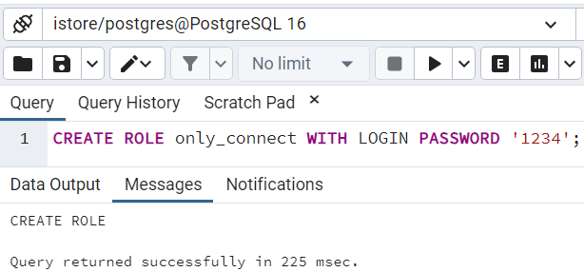

1. Подключитесь к серверу от лица пользователя (пользователь: only_connect) и попробуйте выполнить запрос на просмотр данных в таблице. Результат объяснить. Замечание. Для проверки правильности выполненных действий можно выполнить произвольный запрос к этой базе данных, например, отображающий содержимое таблицы: SELECT * FROM your_table;

SELECT * FROM "Покупатель";

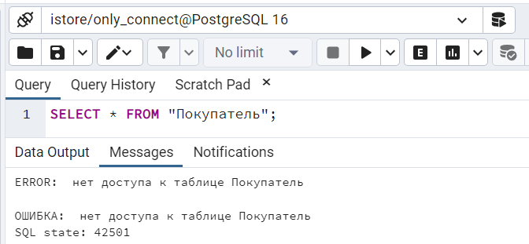

Это происходит потому, что по умолчанию новый пользователь не имеет прав на чтение данных из таблиц.

1. Добавьте таблицу (или возьмите свою таблицу) с тремя колонками: FirstColumn, SecondColumn, ThirdColumn. Типы не имеют значение. Добавьте несколько записей. Работая от лица админа, даём пользователю only_connect право просматривать две колонки из таблицы (вашей таблицы).

GRANT SELECT ("Наименование", "Цена") ON "Товар" TO only_connect;

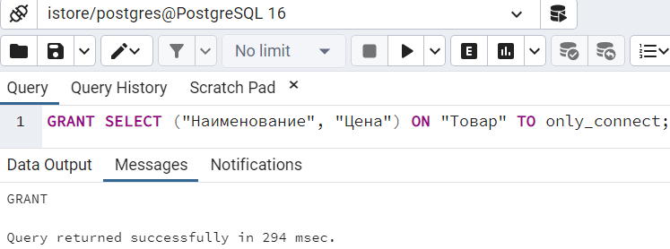

Проверить, получается ли читать данные в этих двух колонках/читать данные всех колонок таблицы. Результат объяснить.

SELECT "Наименование", "Цена" FROM "Товар";

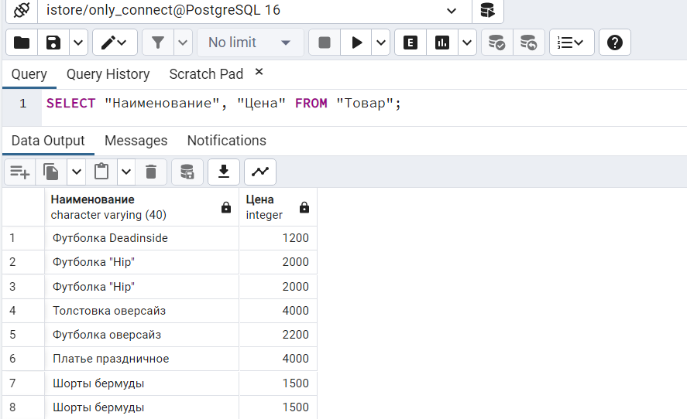

1. Выдайте пользователю only_connect права на чтение данных во всей бд. Повторите запрос sql на выдачу данных к другой таблице. Результат объяснить.

GRANT SELECT ON ALL TABLES IN SCHEMA public TO only_connect;

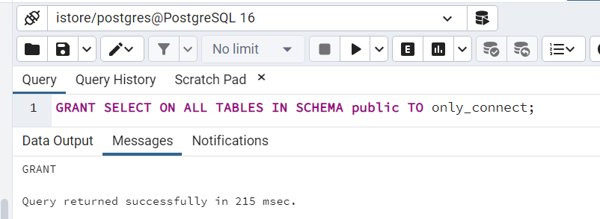

Проверка:

SELECT * FROM "Товар";

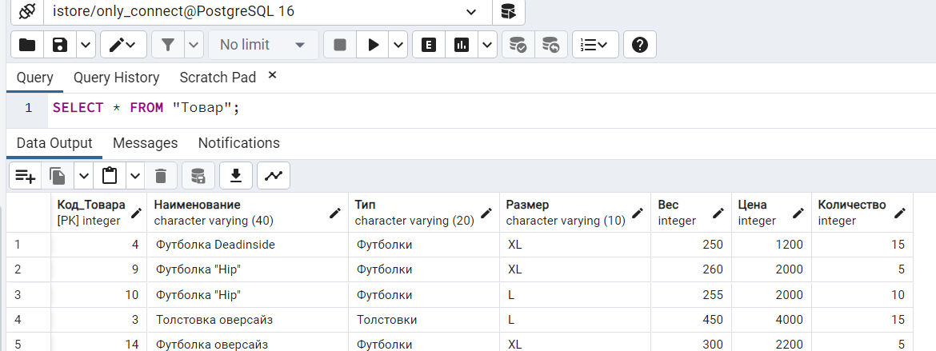

1. Переименуйте пользователя (пользователь: only_connect) в пользователя (например: read_and_connect).

ALTER ROLE only_connect RENAME TO read_and_connect;

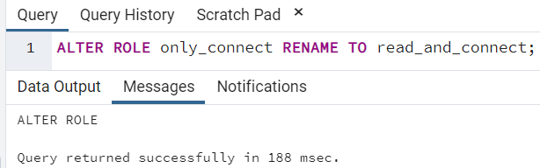

1. Попробуйте снова подключиться к серверу. Результат объяснить.

Повторное подключение недоступно поскольку пользователя с этим именем больше не существует.

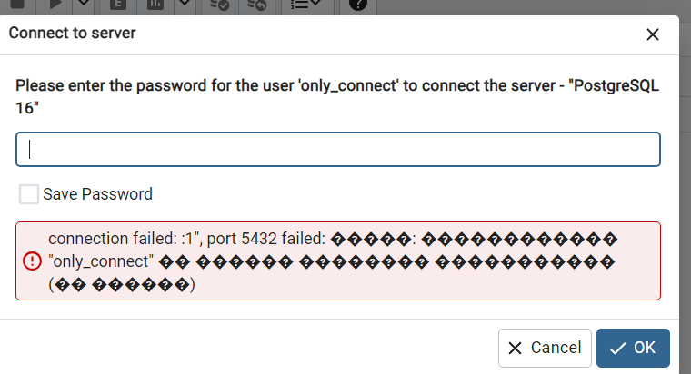

1. Настройте новое подключение к серверу для пользователя read_and_connect.

Подключение настроено через интерфейс.



1. От пользователя read_and_connect сделайте запрос (или через графический интерфейс) на добавление новых данных в сущность. Результат объяснить. Замечание. Для проверки правильности выполненных действий можно выполнить произвольный запрос к этой базе данных: INSERT INTO your_table (column) VALUES (value);

INSERT INTO "Товар" ("Наименование", "Тип", "Размер", "Вес", "Цена", "Количество") VALUES ('Футболка оверсайз', 'Футболки', 'M', '250', '1300', '5');

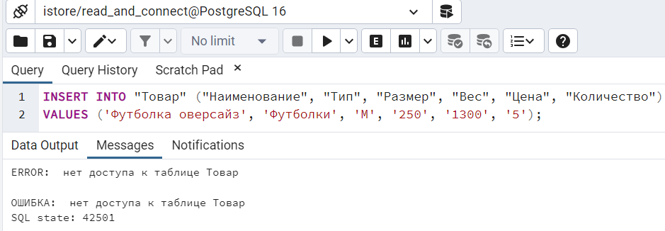

1. Добавьте права на вставку (INSERT) данных пользователю (пользователь: read_and_connect). Повторите запрос из 12 пункта.

GRANT INSERT ON ALL TABLES IN SCHEMA public TO read_and_connect;

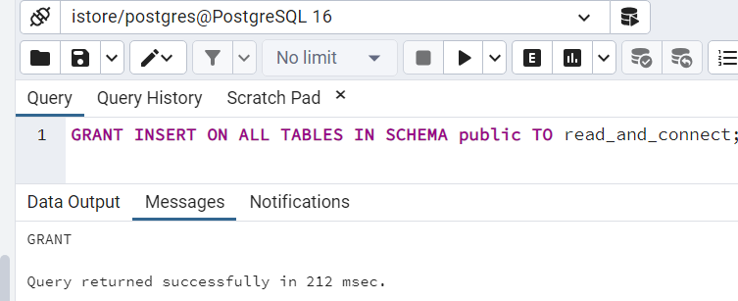

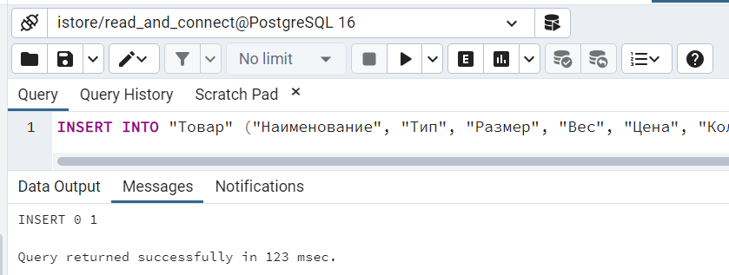

1. Обновите вставленные данные (UPDATE) в сущности из пункта 13. Объясните результат. Замечание. Для проверки правильности выполненных действий можно выполнить произвольный запрос к этой базе данных: UPDATE your_table SET column = 'value WHERE column_2 = value_2;

UPDATE "Товар" SET "Количество" ='10' WHERE "Код_Товара" = 21;

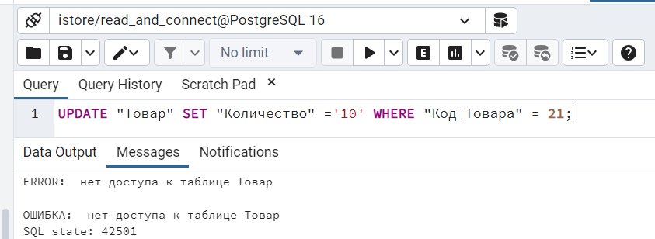

1. Добавьте права на обновление (UPDATE) пользователю read_and_connect. Повторите пункт 14.

GRANT UPDATE ON ALL TABLES IN SCHEMA public TO read_and_connect;

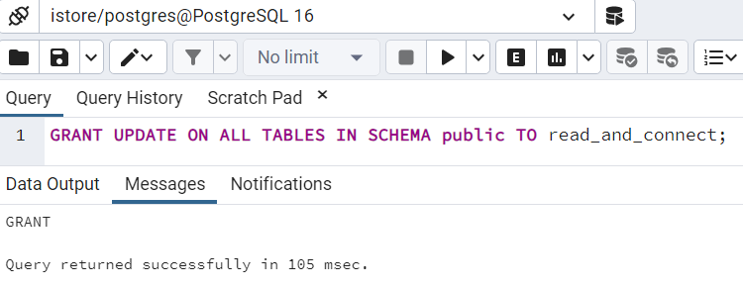

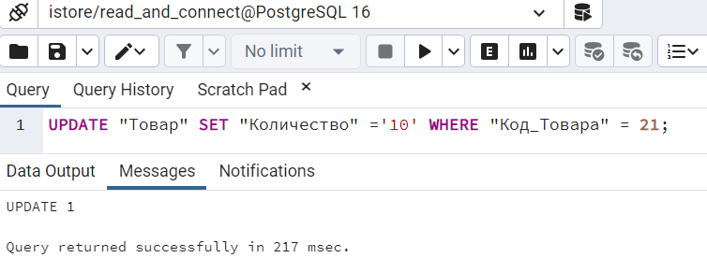

1. Удалите вставленные данные (DELETE) в сущность из пункта 15. Объясните результат. Замечание. Для проверки правильности выполненных действий можно выполнить произвольный запрос к этой базе данных: DELETE FROM your_table WHERE column = value;

DELETE FROM "Товар" WHERE "Код_Товара" = 21;

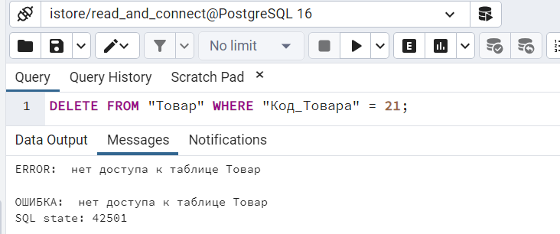

17. Добавьте права на удаление (DELETE) пользователю read_and_connect. Повторите пункт 16.

GRANT DELETE ON ALL TABLES IN SCHEMA public TO read_and_connect;

